МИНИСТЕРСТВО ЦИФРОВОГО РАЗВИТИЯ, СВЯЗИ И МАССОВЫХ КОММУНИКАЦИЙ РОССИЙСКОЙ ФЕДЕРАЦИИ

ОРДЕНА ТРУДОВОГО КРАСНОГО ЗНАМЕНИ

ФЕДЕРАЛЬНОГО ГОСУДАРСТВЕННОГО БЮДЖЕТНОГО ОБРАЗОВАТЕЛЬНОГО УЧРЕЖДЕНИЯ ВЫСШЕГО ОБРАЗОВАНИЯ

**«МОСКОВСКИЙ ТЕХНИЧЕСКИЙ УНИВЕРСИТЕТ СВЯЗИ И ИНФОРМАТИКИ»**

Кафедра «Корпоративные информационные системы»

**Лабораторная работа № 2**

**«**Оформление интернет заказа в «1С:Предприятие»**»**

**По дисциплине** «CRM-системы»

**Выполнил**: студент группы БПС2401

Ноздрин И.К.

Вариант 17

**Принял**: Игнатов Д.В. ___________

ОГЛАВЛЕНИЕ

ЦЕЛИ И ЗАДАЧИ 3

Цель: 3

Задачи: 3

ХОД РАБОТЫ 4

Задача 1. 4

Задача 2. 4

Задача 3. 4

Задача 5. 5

Задача 6. 6

Задача 7. 6

Задача 8. 7

Задача 9. 7

Задача 10. 8

ВЫВОД 9

# ЦЕЛИ И ЗАДАЧИ

## Цель:

Ознакомиться с основным функционалом подсистемы «CRM».

## Задачи:

1. Создать сайт через подсистему
2. Поместить в корзину созданные ранее товары и сделать заказ через сайт
3. Выполнить синхронизацию с сайтом в УНФ. Открыть заказ покупателя в УНФ, зафиксировать в отчет
4. Создать событие на основании заказа
5. Создать на основании заказ поставщику
6. Создать на основании расход из кассы
7. Создать на основании приходную накладную
8. Поменять статус заказа поставщика. Создать расходную накладную
9. Создать на основании поступление в кассу
10. Завершить заказ. Сформировать отчет «Продажи» с выводом категории номенклатуры

# ХОД РАБОТЫ

Задача 1. Создадим сайт, используя бесплатный конструктор от 1С.

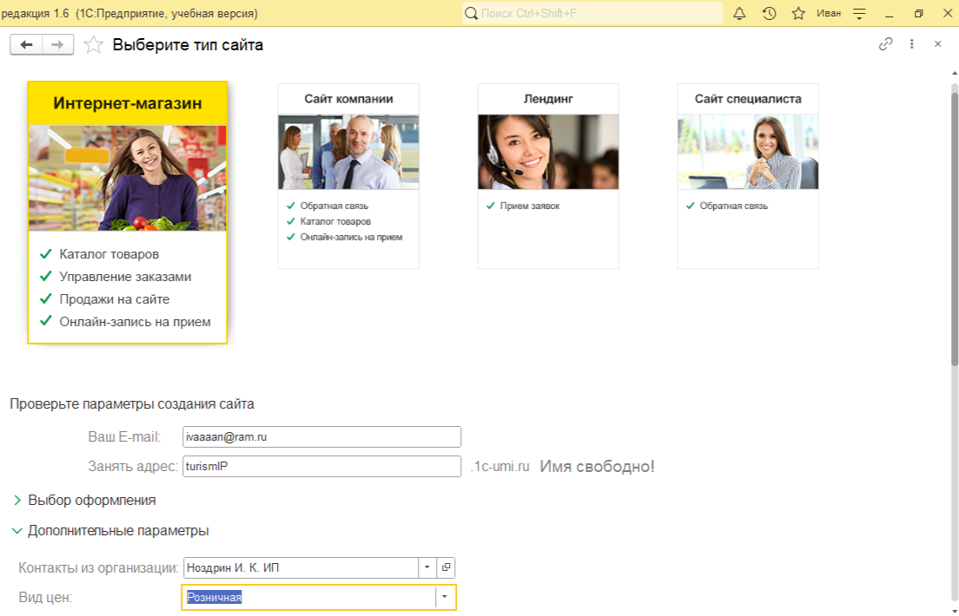

Рисунок - Настройка сайта

Задача 2. На сайте создадим заказ из предложенных товаров, оформим его. Ниже скриншот с данными заказчика.

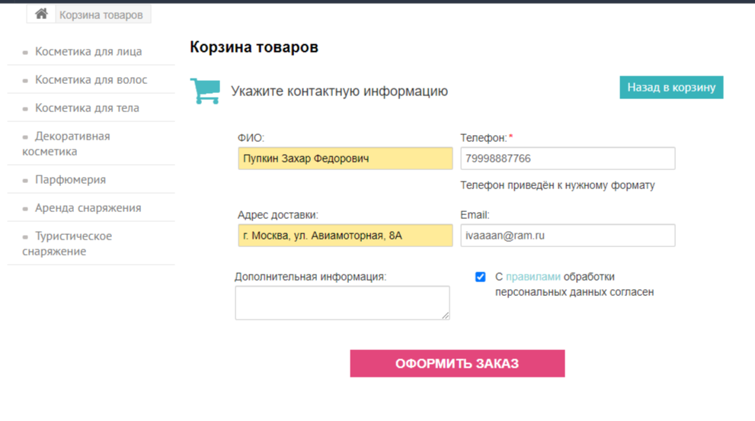

Рисунок - Данные заказчика

Задача 3. В УНФ синхронизируем данные с сайтом. Откроем наш заказ. Скриншот ниже.

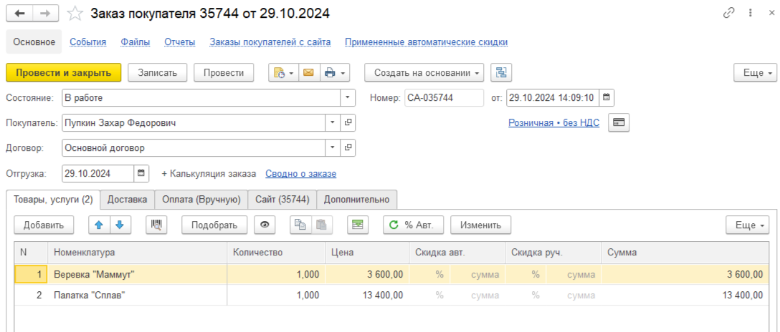

Рисунок - Заказ покупателя

Задача 4. «Позвоним» заказчику. Создадим на основании событие.

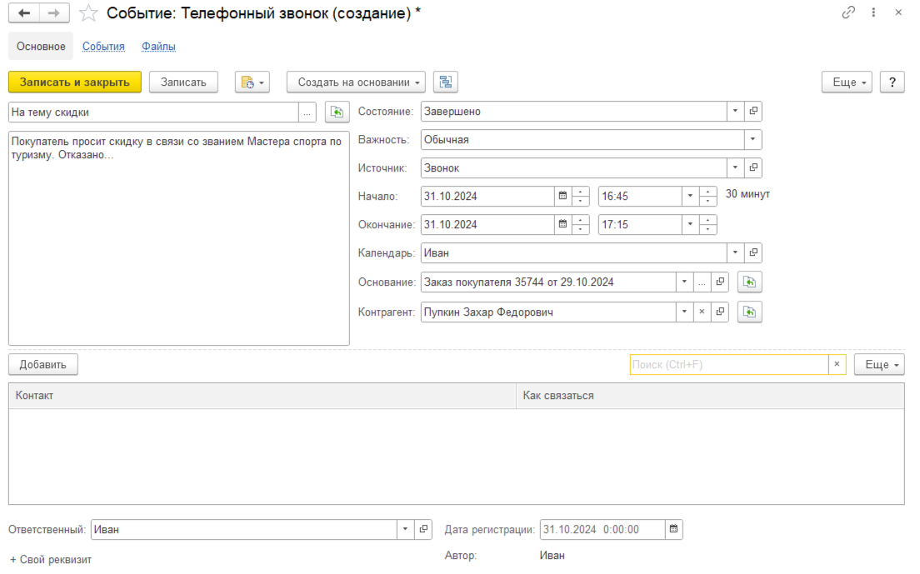

Рисунок - Звонок заказчику

Задача 5. Так как мы не имеем данного количества товара, создадим на основании заказ поставщику.

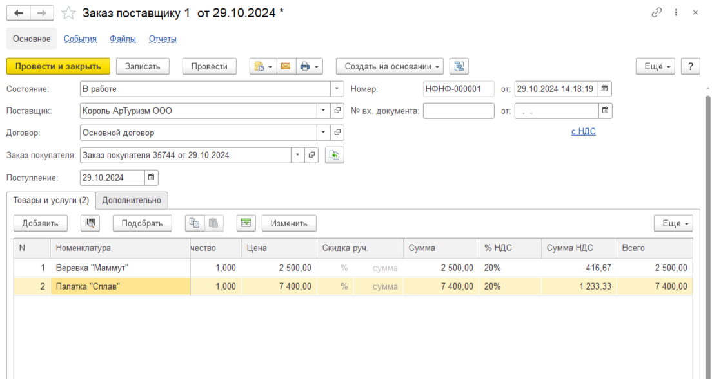

Рисунок - Заказ поставщику

Задача 6. Создадим на основании расход из кассы.

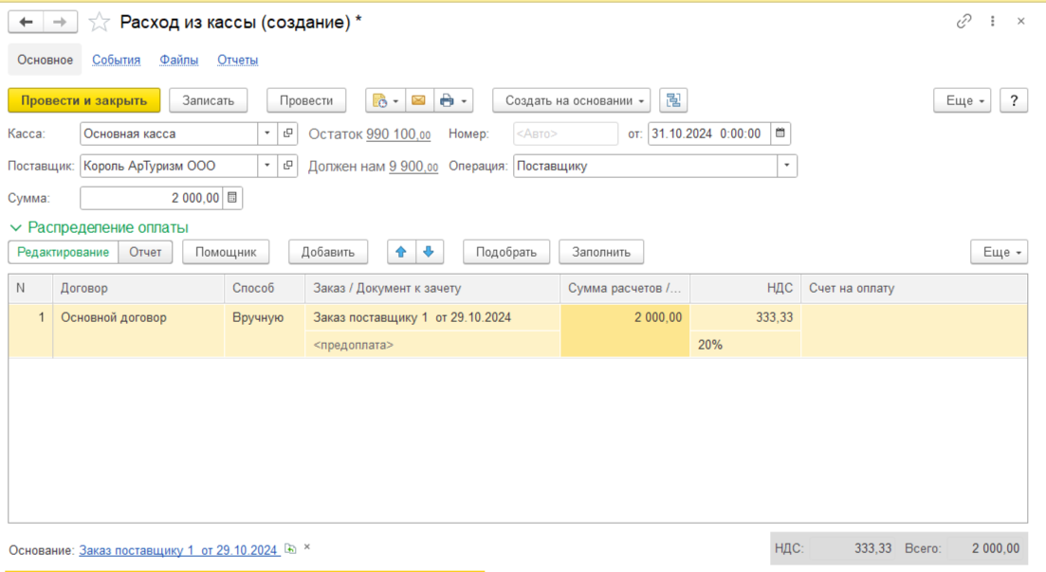

Рисунок – Расход из кассы

Задача 7. Допустим, товар пришел моментально. Создаем на основании приходную накладную.

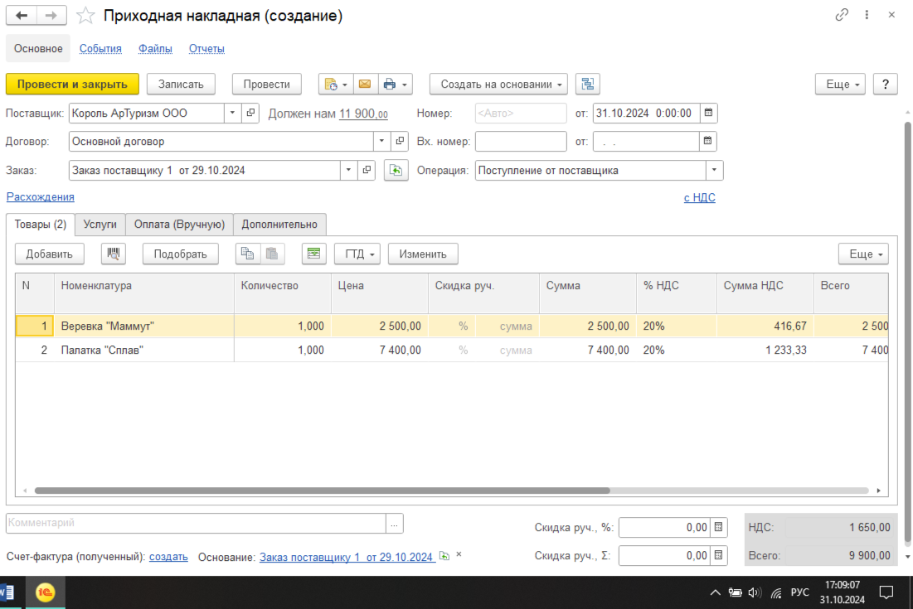

Рисунок - Приход товара

Задача 8. Меняем статус заказа. Создаем расходную накладную.

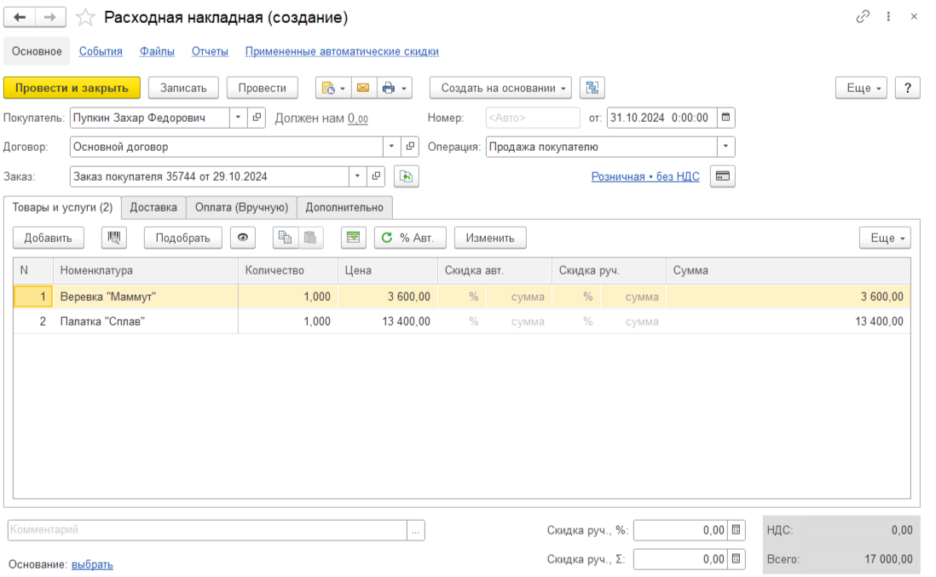

Рисунок - Расходная накладная

Задача 9. Создаем на основании приход в кассу.

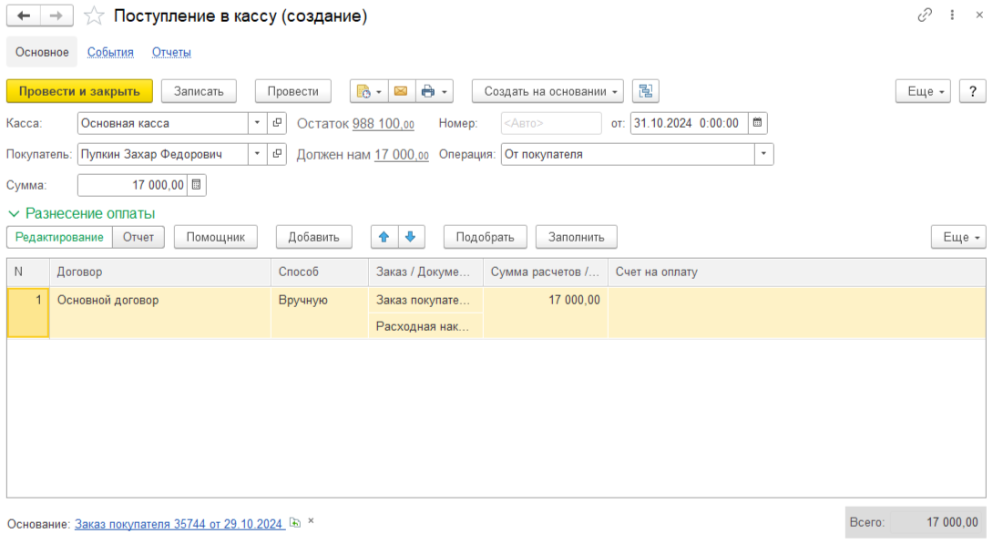

Рисунок - Поступление в кассу

Задача 10. Завершим заказ. Добавим отчёт «Продажи» с выводом номенклатур.

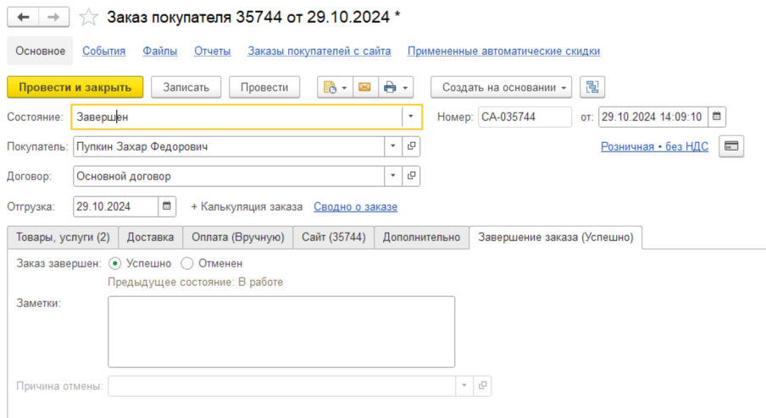

Рисунок - Завершенный заказ

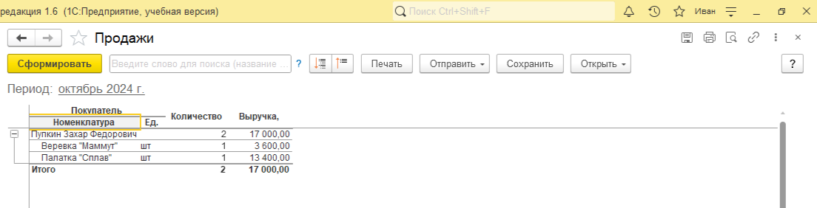

Рисунок 11 - Отчет о продажах

# ВЫВОД

Эта работа вполне подходит пользователю для ознакомления с процессом оформления интернет-заказа. Выполняя этапы заданий, мы лучше понимаем структуру процесса. Важное значение имеет первоначальная настройка сайта, который позволит нормально работать в нём. Выполняя всё этапы, мы лучше понимаем процесс ведения заказа от поставщика к покупателю.

После выполненного задания подведём итог. Можно с уверенностью сказать, что данная нам программа фирмы «1С» выполняет огромное количество функций, существенно облегчает работу с товарами предпринимателям.